**МІНІСТЕРСТВО ОСВІТИ І НАУКИ УКРАЇНИ**

**Чорноморський національний університет   
імені Петра Могили**

**Факультет комп’ютерних наук**

**Кафедра інженерії програмного забезпечення**

**ЗВІТ**

*з лабораторної роботи № 6*

**«Програмування циклічних алгоритмів: цикл for.   
Розрахунок суми, добутку»**

**Завдання № 21**

Дисципліна «Основи програмування»

Спеціальність: **Інженерія програмного забезпечення**

121-ЛР.ПЗ.05-108.1810821

***Cтудент*** *________Р.А.Парахненко*

*(підпис)*

*__ __*

*(дата)*

***Викладач*** *_____________Є. О. Давиденко*

*(підпис)*

*_____________*

*(дата)*

Миколаїв – 2018

**Лабараторна робота №6**

**Тема:** Програмування циклічних алгоритмів: цикл for.   
Розрахунок суми, добутку.

**Мета:** Навчитися програмувати циклічні алгоритмів for, розписувати суми та добутку членів певної послідовності.

**Завдання:** Y=ln

**Блок-схема:**

d=0

Початок

Введення x

Кінець

Виведення Y

y = log10(d) + pow(x, 5)

d += k

k = 1; k < 11; k++

Ні

Так

Блок-схема 1 – обробки застосунку

**Текст программи:**

#include "pch.h"

#include <iostream>

#include <cmath>

#include "windows.h"

using namespace std;

void main()

{

SetConsoleCP(1251);

SetConsoleOutputCP(1251);

double k, x, y, d = 0;

cout << "Введіть x: ";

cin >> x;

for (k = 1; k < 11; k++)

{

d += k;

}

y = log10(d) + pow(x, 5);

cout << "Y = " << y << endl;

system("pause");

}

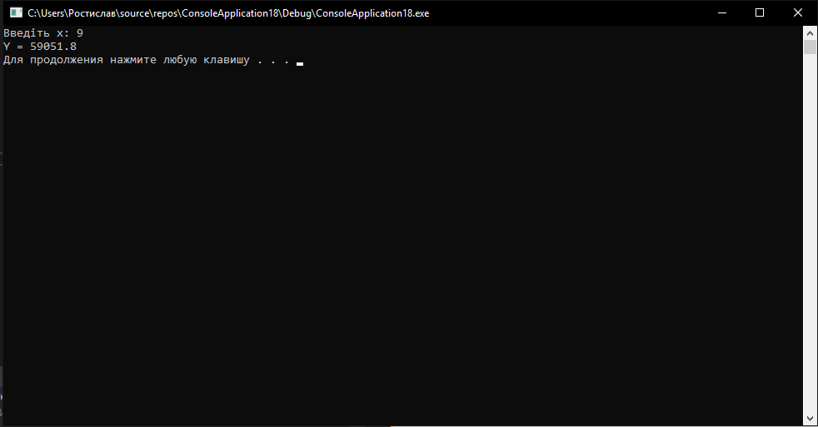

Рисунок1 – результат

**Завдання 2:** Z=

**Блок-схема:**

Початок

n=1

Кінець

Виведення

"Не правильне значення y"

z = (pow(y, 3) + circle + 2) / (y*y + 5)

n = 1; n < 11; n++

circle *= temp

temp = (n*y)

circle=n

Введення y

Блок-схема2 – обробка застосунку

Текст программи:

#include "pch.h"

#include <iostream>

#include <cmath>

#include "windows.h"

using namespace std;

void main()

{

SetConsoleCP(1251);

SetConsoleOutputCP(1251);

int n = 1, y;

double z, circle, temp;

cout << "Введіть y: ";

cin >> y;

circle = n;

if (y != -5)

{

for (n = 1; n < 11; n++);

{

temp = (n*y);

circle *= temp;

}

z = (pow(y, 3) + circle + 2) / (y*y + 5);

cout << "Z = " << z << endl;

}

else

{

cout << "Не правильне значення y" << endl;

}

system("pause");

}

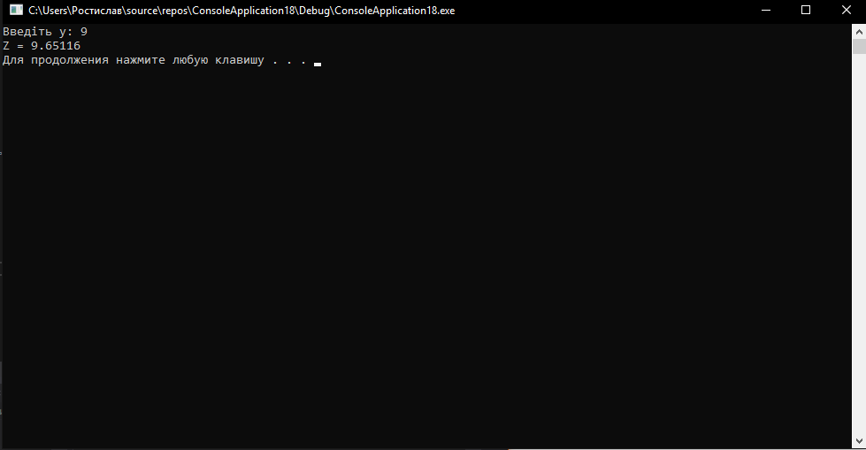

Рисунок2 – результат

**Висновок:**

Написав текст коду до циклічних алгоритмів for, розписав суму та добутку членів певної послідовності. Обчислив приклад, що наведений в завданні.